产学研学习平台使用说明
平台链接：https://www.iurvideo.com/
数据库介绍：
产学研学习平台是“知识视界”服务于高校学生专业知识学习的视频资源平台。视频内容衔接生产与科研，兼顾理论教学和实操展示，将理论知识可视化，实操过程形象化。平台视频短小精炼，专业性强，既可作为教学素材和课堂案例直接引用，同时也能为课题研发、论文写作提供创意灵感。
使用范围：
1，在潍坊学院校园网IP范围内，可直接从PC访问平台，无需注册登录。
2，移动设备访问或校外PC访问，同学们需注册个人账号，并在潍坊学院校园网IP范围内完成学校绑定。绑定成功后，可在移动端校内外使用。

平台功能介绍
- 双语字幕&画面检索
视频为双语字幕，中文、英文、中英文、无字幕四种模式可选，支持双语词条检索，可检索视频的每一秒画面，可辅助专业知识学习、行业英语学习、课堂教学展示等。

如何使用画面检索功能？
在平台顶部检索栏中，输入你想要查找的画面内容，点击选择“画面”，就能检索到含该关键词的所有画面。检索结果页还能看到详细的画面描述，支持视频画面预览和视频播放跳转。
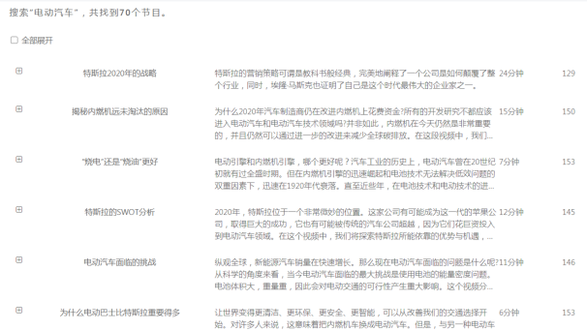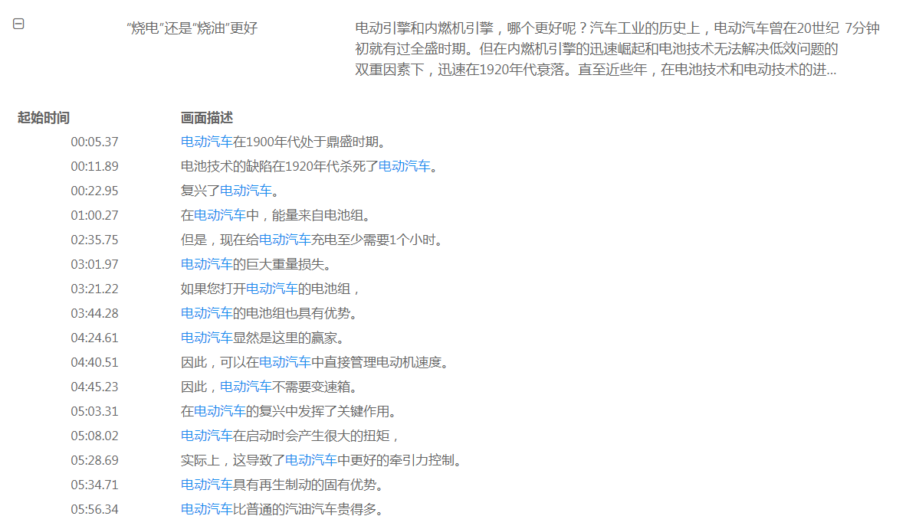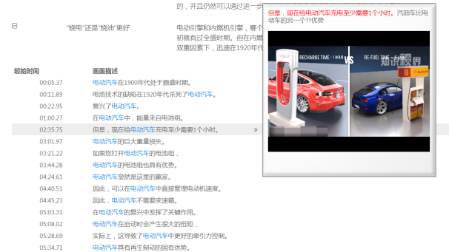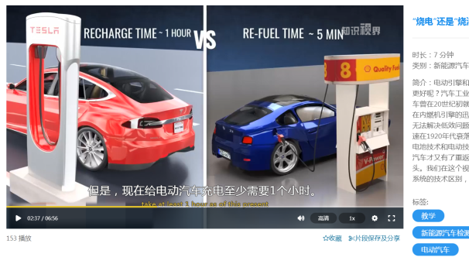
除了中文关键词，平台还支持英文关键词检索。不论你想找专业知识视频还是行业英语视频，都能帮你轻松搞定。
- 内容定制&智能推荐
平台支持视频内容个性化定制，同学们可根据专业和兴趣选择多个专业类别关注。平台通过分析课程浏览记录和学习兴趣，会为同学们精准推荐视频内容，满足多元化的学习需求，让学习更高效。
如何使用内容定制？
进入个人账号，选择自己感兴趣的大类，点击保存，即可定制自己专属的视频内容。
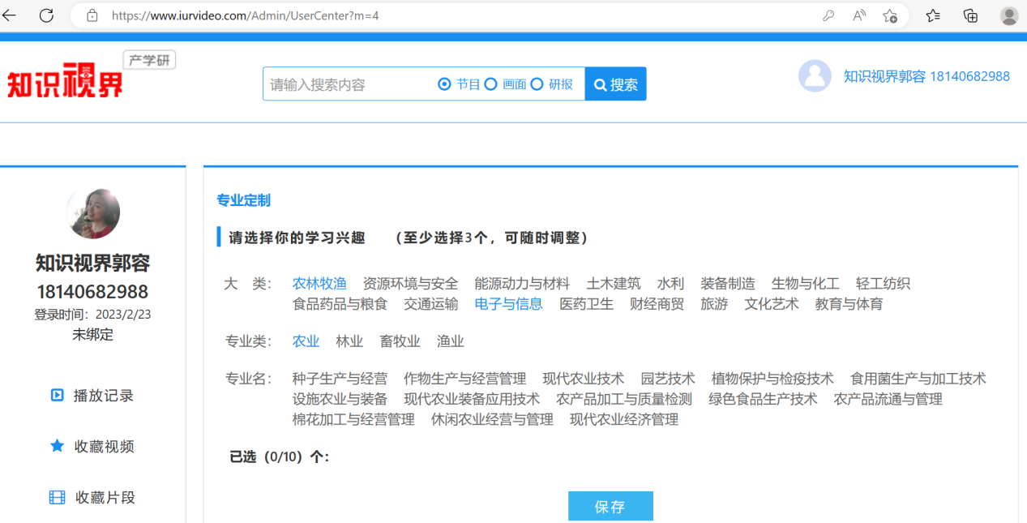
首页下方会精准推荐视频内容，满足多元化的学习需求，让学习更高效。

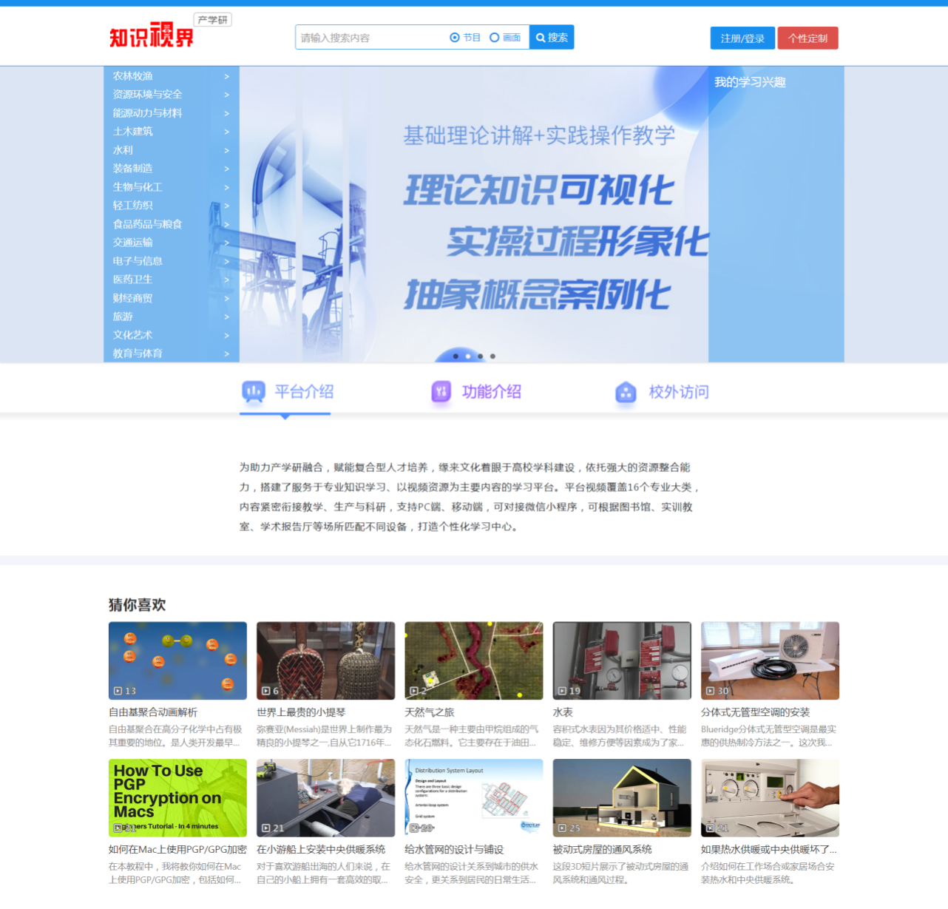
- 片段保存&一键分享
通过指定时间码确定视频片段的起始时间，同学们可截取视频片段保存至个人用户中心，支持一键转发分享，方便在不同学习与教学场景中快捷调用，有效提高资源利用效率。
如何使用片段保存和一键分享？
点击视频下方的片段保存和分享，然后拖动时间轴点调整时长，点击保存或者分享，即可分享视频片段。
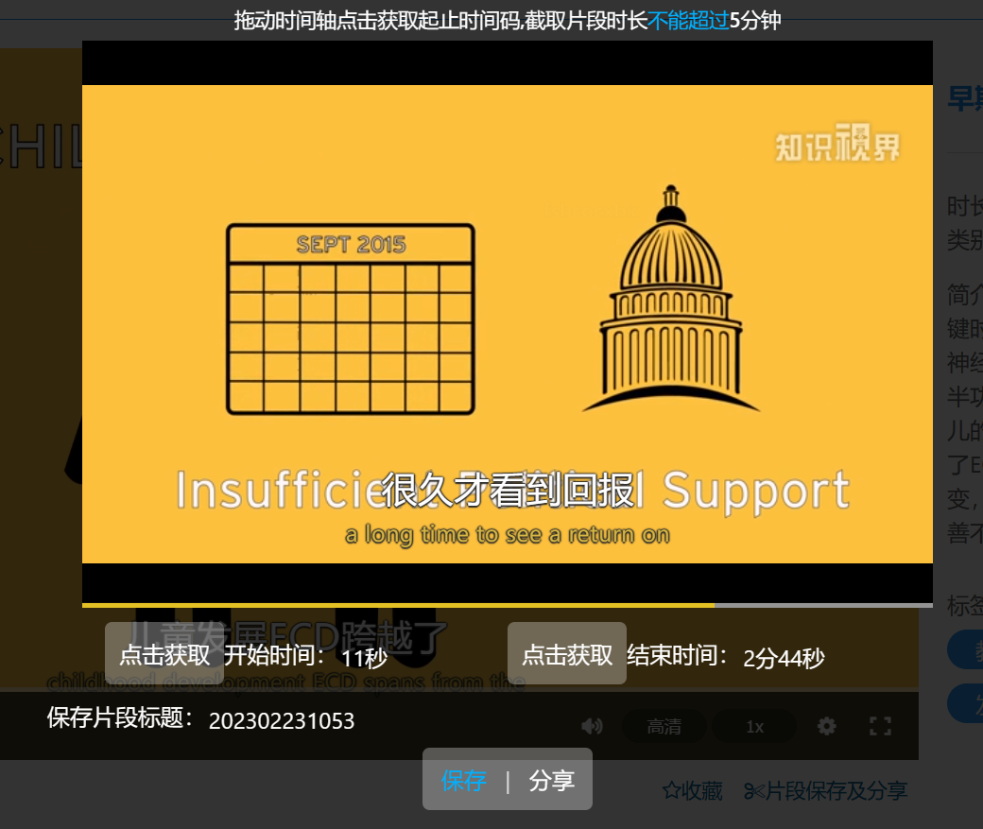

- 研报
研报主要为各行业各专业领域最新研究报告，囊括了行业发展现状及前景分析、新技术应用及趋势分析、细分行业案例研究、产业深度研究报告等。这一全新版块将帮助同学们更好地了解行业发展现状和技术创新趋势，用以调整和完善自身知识结构，适应当前产业发展，同时还能为同学们进行相关专业课题研究提供最新最全的数据支撑。
如何进入研报搜索？
PC版：进入平台→Banner右侧选择专业类→在视频资源列表页“关键词”类目中的选择“研报”
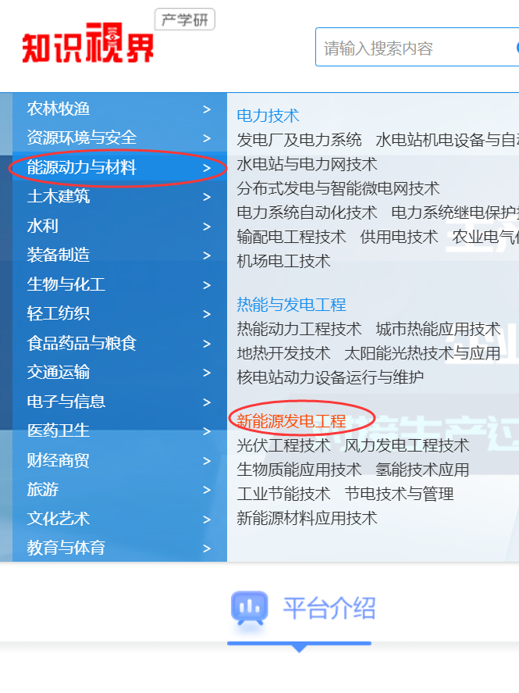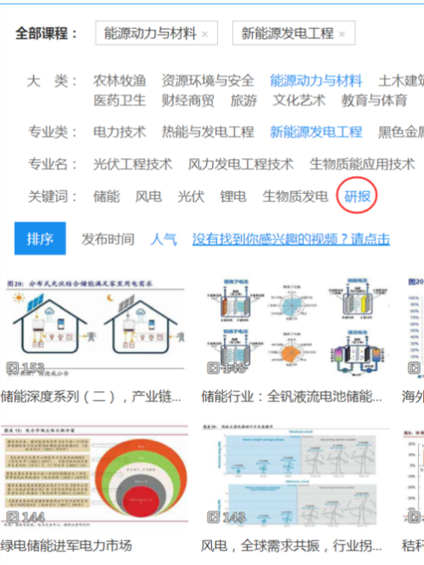
手机版：进入平台→进入顶部导航栏“专业”→选择一个专业类→点击资源列表页“专业选择”标签→选择关键词类目中的“研报”
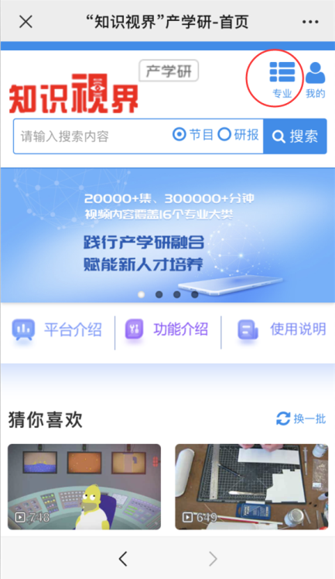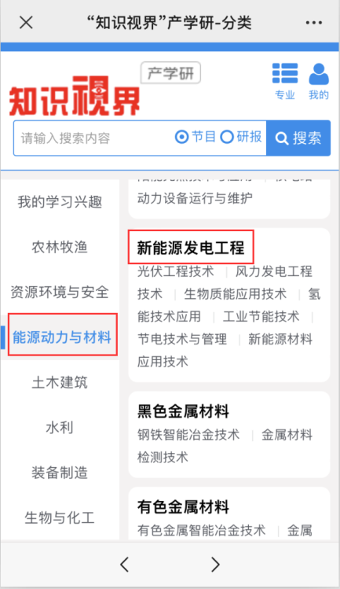
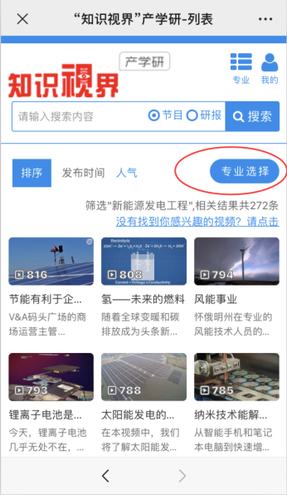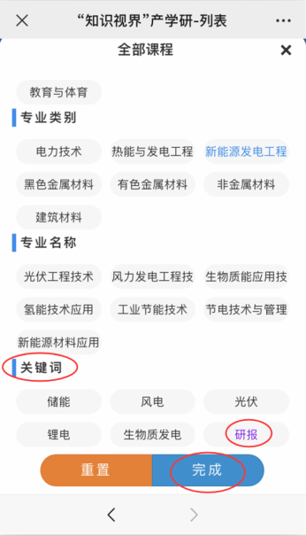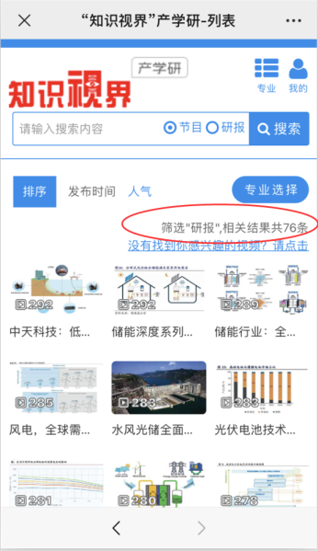

研报如何精准查找？
如果你正在研究某个课题，需要精准查找研报，知识视界也为你准备了便捷的检索工具——
在平台顶部检索栏中输入你要查找的关键词，点击选择“研报”，就能直接检索到关键词相关的所有研报。
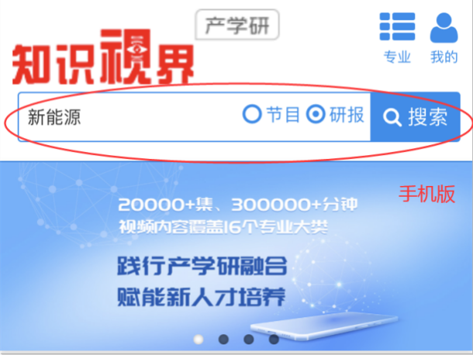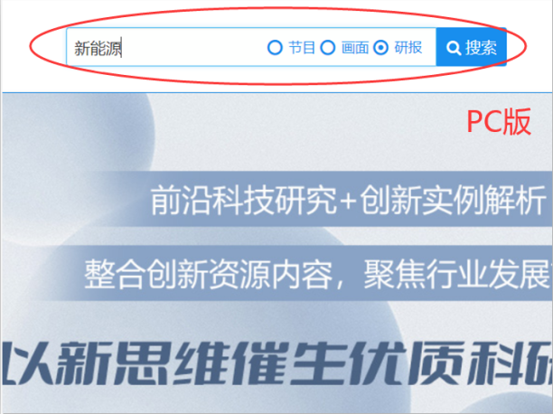

如果使用过程中遇到任何问题，欢迎来电咨询。
武汉缘来文化传播有限责任公司
地址：湖北省武汉市江岸区黄浦大街258号天梨阁北苑A1栋7楼
电话：027-82880801 17320530801
QQ：2716056199

